机械工程材料与热加工工艺实验报告

实验名称：铁碳合金平衡组织观察
钢的热处理及其硬度测定
学 院：机械工程学院
班 级：车辆工程221
姓 名：郑玮
学 号：220499
指导老师：安玉民
试验日期：2023.10.26

一、实验目的
1.了解金相显微镜的构造、原理及使用规则；
2.掌握金相显微试样制备的基本操作方法。
3.通过观察，熟悉铁碳合金在平衡状态下的显微组织；
4.了解并掌握铁碳合金中的相及组织组成物的本质、形态及分布特征；
5.分析并掌握平衡状态下铁碳合金的组织和性能之间的关系。
二、实验仪器及材料
1.金相分析实验使用的主要仪器设备有：
光学金相显微镜、抛光机、电吹风机等。
2.实验材料有：
低碳钢试样，工业纯铁、20 钢、T8 钢、亚共晶白口铸铁等显微组织样品，金相砂纸，抛光粉，硝酸酒精溶液（含 4%HNO3），酒精，脱脂棉等。
三、实验原理
金相实验是一种研究金属或合金内部结构的科学方法。金相显微镜实验利用显微镜的放大作用，通过物镜和目镜将物体放大成倒立的实像，然后通过目镜观察实像并放大成虚像，最后在观察者的明视距离处观察得到图像。
金相分析是研究工程材料内部组织结构的主要方法金相显微分析法：利用金相显微镜在专门制备的试样上观察材料的组织和缺陷的方法。
四、实验内容与步骤
实验前必须仔细阅读实验讲义的有关内容；
听取实验指导教师讲解金相显微镜的构造、使用方法等内容，熟悉金相显微镜的构造及其操作规程；
由实验指导教师讲解金相试样制备的基本操作过程，学生每人一块试样，进行试样制备全过程的操作，直至制成合格的金相试样；
在金相显微镜下观察所制备试样的显微组织特征，并用摄像机拍照存盘。
1.金相显微镜的构造、原理及使用；
2.金相显微试样的制备方法。
为了能够在金相显微镜下真实地、清楚地观察到
金属内部的显微组织，需要精心地制备金相显微试样。
金相试样的制备过程主要步骤有：
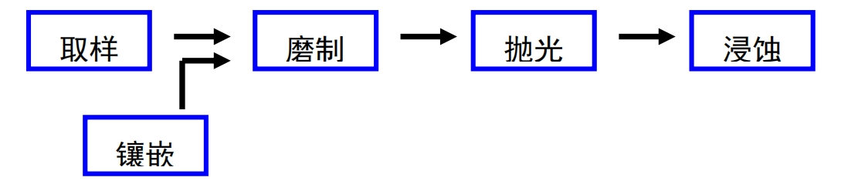
本实验金相试样制备过程的步骤如下:
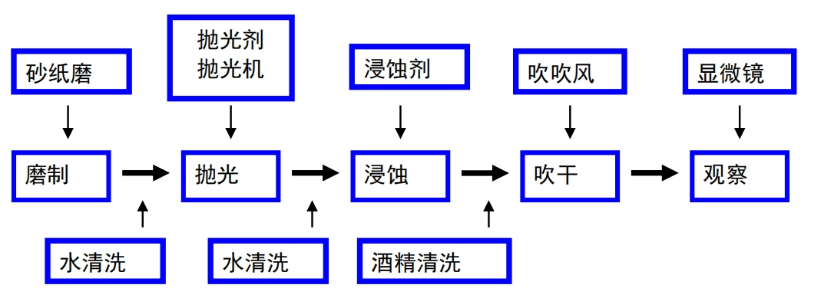
3.观察碳钢和白口铸铁的平衡组织
分析各种相组分和组织组成物的特征
碳钢：亚共析钢、共析钢、过共析钢
白口铸铁：亚共晶白口铸铁、共晶白口铸铁、过共晶白口铸铁
相或组织：铁素体、渗碳体、珠光体、莱氏体
区分：铁素体与渗碳体、各种渗碳体
五、实验数据记录
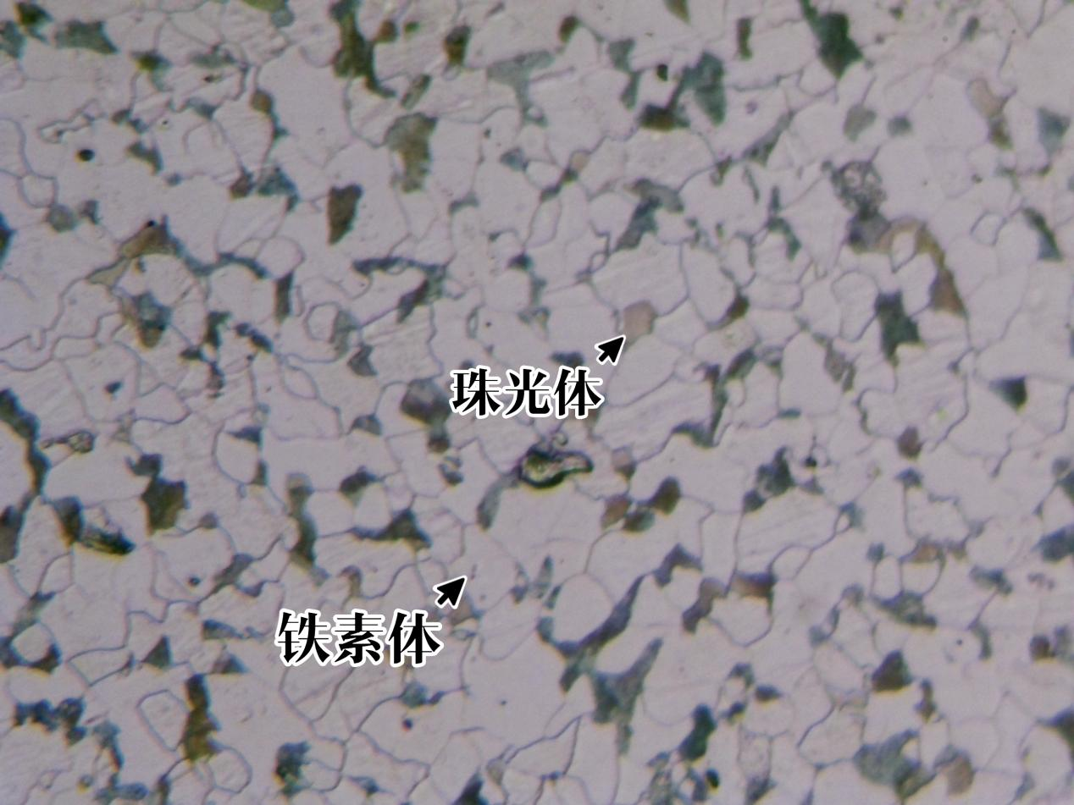
20钢
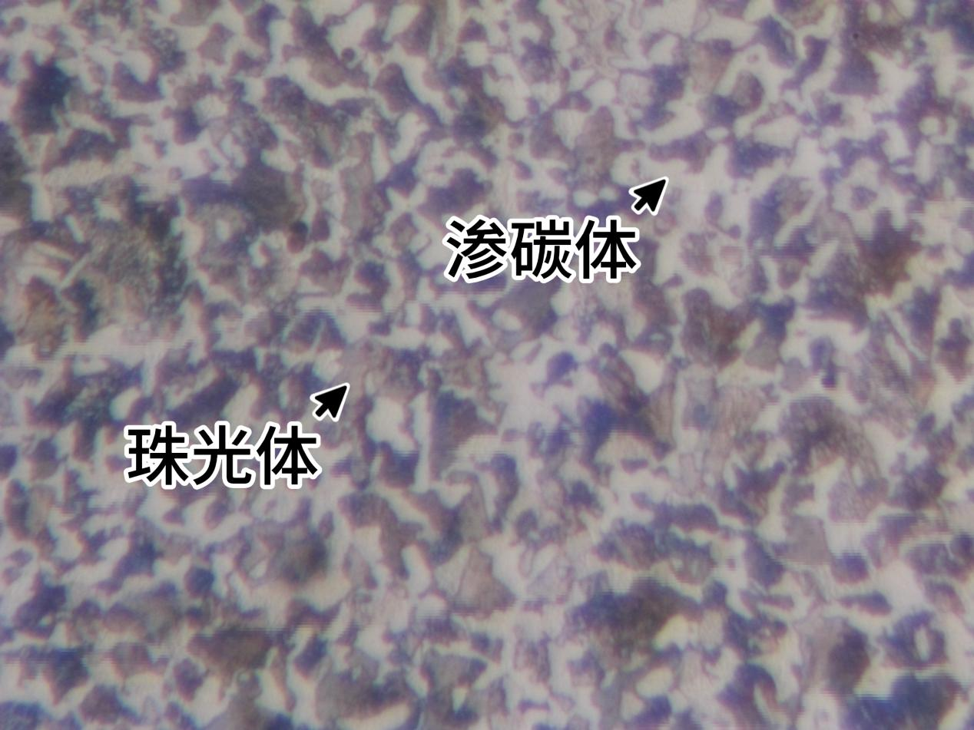
45钢
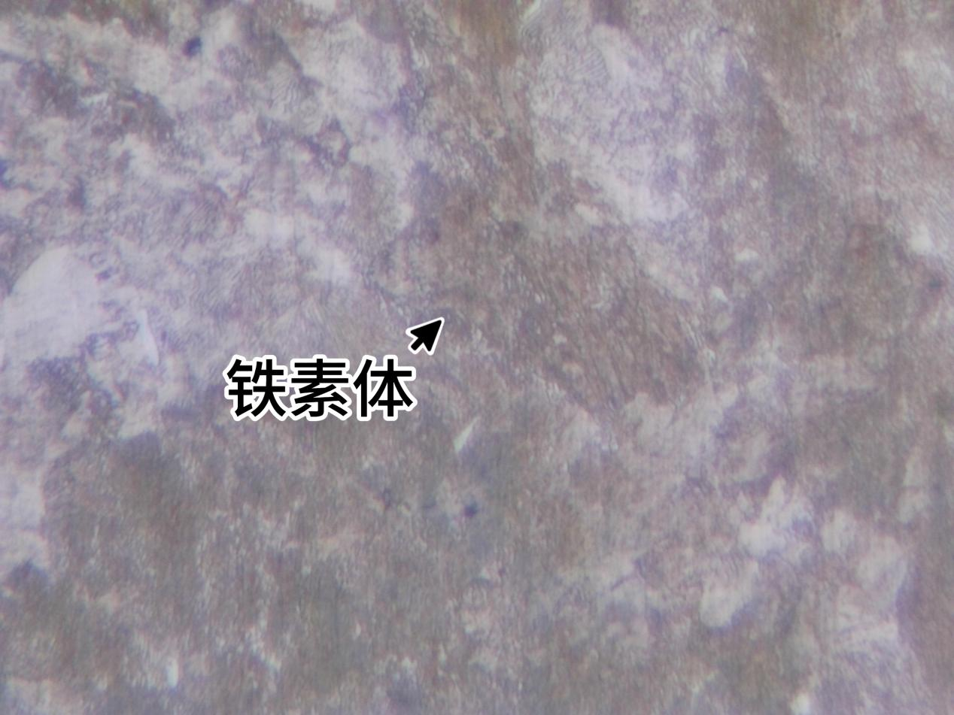
T8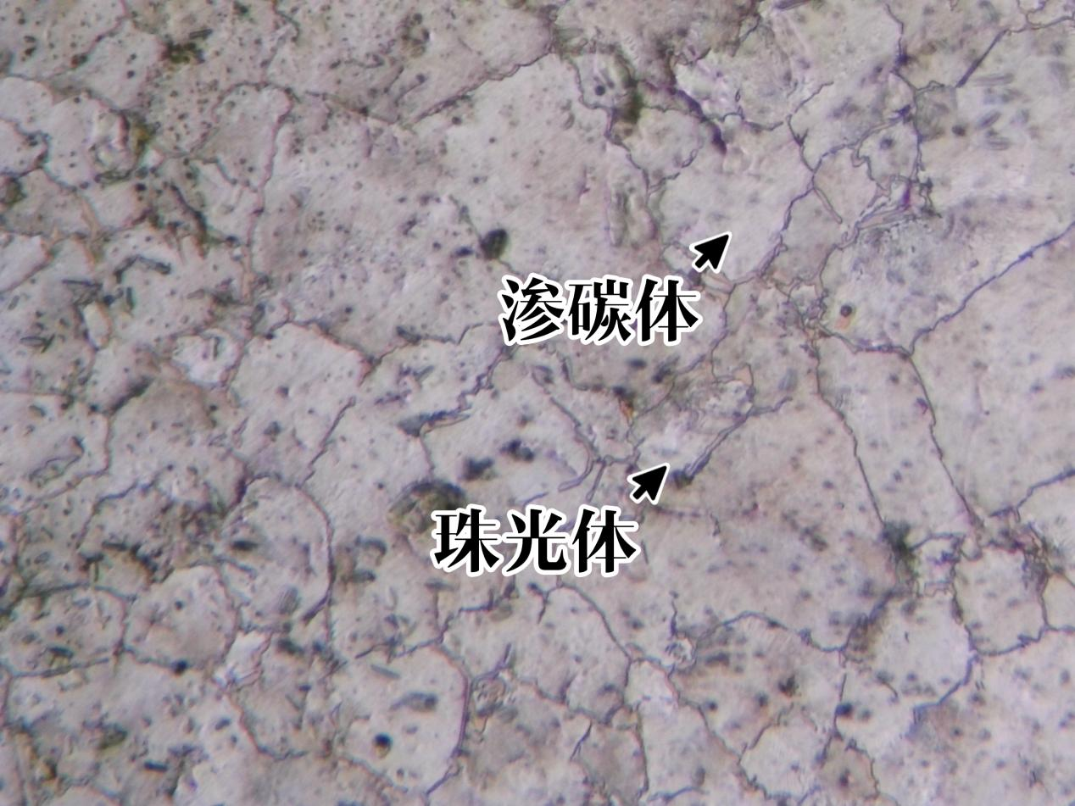
T12
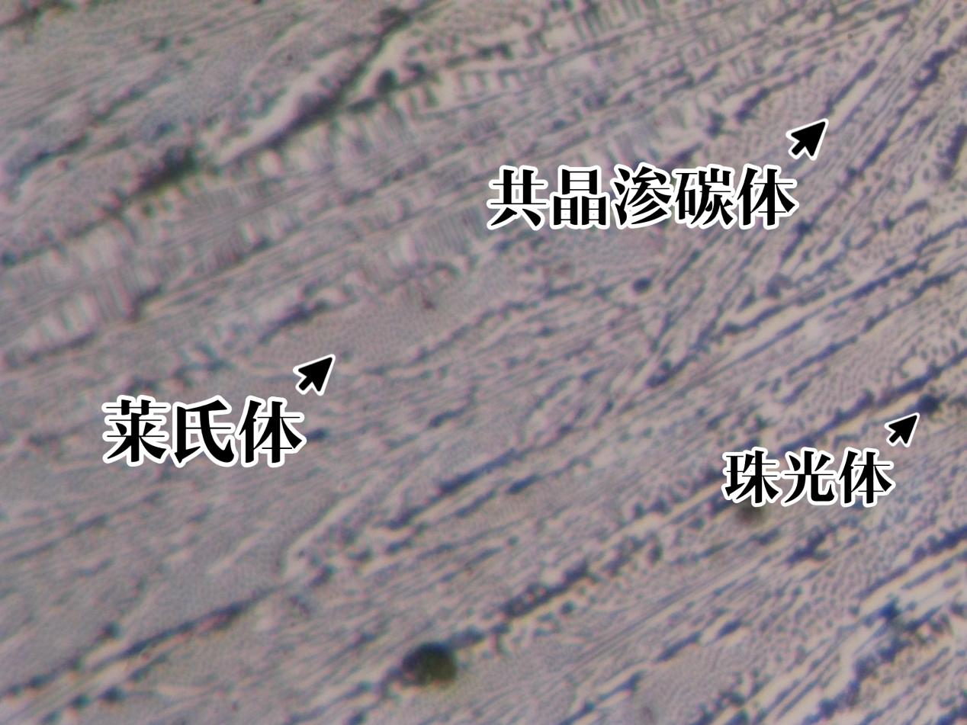
共晶铸铁
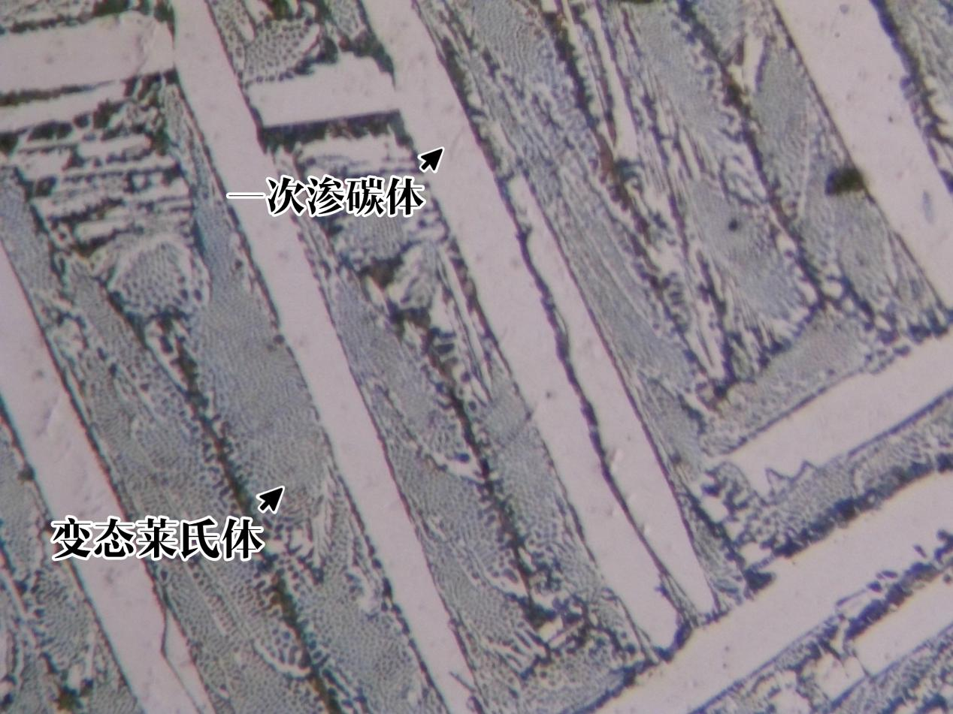
过共晶铸铁
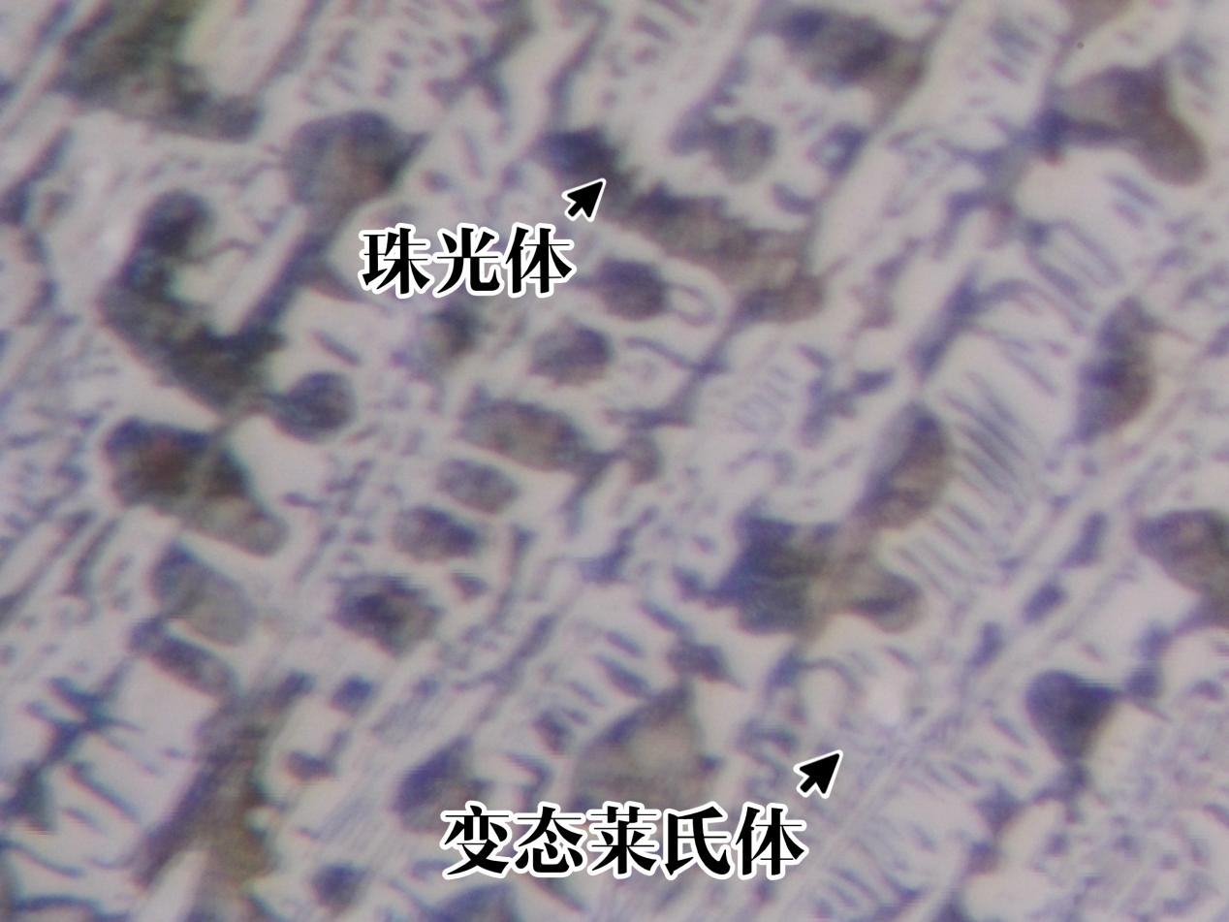
亚共晶铸铁
六、分析与讨论

1：20钢20钢室温平衡组织铁素体+珠光体.低碳钢的铁素体具有良好的可塑性和岩肆韧性，适用于冷加工、冷弯、冷深成形等加工工艺。低碳钢粗庆轿在加工过程中易于成形和焊接，是常用的结构钢材料。
2：45钢的室温组织仍为铁素体与珠光体。 所有亚共析钢的组织都由铁素体与珠光体组成，随着碳质量分数的增加，珠光体的量增加而铁素体量减少，两者的相对含量，可以按杠杆定律求得。45号钢是优质碳素结构钢，属于中碳钢，可进行淬火处理，其热处理后强度和硬度高，故适合于制作机械零件，用于要求受力大及耐磨性好的场合。故属机械用钢，主要用作机械零件，如轴类、齿轮、高强度螺栓等。
3：在室温下，T8钢的主要相组成物是铁素体。T8钢可淬性高，但淬透性差，淬火变形较大，耐磨性良好，可加工性良好，耐热性差。用于制造要求耐磨性高的结构零件及尺寸小，形状简单，一般要求的成型零件。热处理工艺：①760~780℃水淬，180~200℃回火。抗拉强度为2050~2100MPa，硬度为60~63HRC，耐磨性一般，可加工性优，淬透性差，淬火不变形性差，耐热性差。
4：T12钢 室温平衡组织：珠光体P + 渗碳体Fe3C 冷却过程：过共析钢在液态到室温的冷却过程中，首先进行匀晶转变， 形成单相固溶体γ；当温度到达ES线以下时，过饱和的固 溶体γ中析出渗碳体（二次渗碳体Fe3CII），奥氏体γ的成 分变到共析点S (0.77%C)；共析转变γ0.77 → (α+Fe3C)， 形成珠光体P。
5：共晶铸铁，室温缓冷组织为 变态莱氏体 ，没有先共晶相。 由珠光体和共晶渗碳体组成。 主要性能 播报 编辑 共晶白口铁是含碳量为4.30%（铁碳相图上的共晶点）的白口铁，室温缓冷组织为变态莱氏体，没有先共晶相。共晶白口铁是含碳量为4.30%（铁碳相图上的共晶点）的白口铁，室温缓冷组织为变态莱氏体，没有先共晶相。 由于几乎没有结晶温度间隔，故具有优良的铸造性能。
6：过共晶铸铁的室温组织由铁素体和珠光体组成，铁素体占主导地位，而珠光体在其中分布，两者共同决定了铸铁的力学性能和耐磨性。共晶、亚共晶、过共晶铸铁是以其含碳分的：含碳量在2,06〜4.3%之间的铁碳合金称为“亚共晶铸铁”，具有珠光体、二次渗碳体和共晶体组织;含碳请为4.3%的铁碳合金称为“共晶铸铁”，具有共晶组织，含碳量在4.3〜6.67%之间的铁碳合金称为“过共晶铸铁”，具有粗条状初生渗碳体和共晶体组织。
7：亚共晶白口铸铁的室温组织为P+Fe3CⅡ+Ld'。合金Ⅴ为亚共晶白口铸铁。亚共晶白口铸铁在共晶反应之前，从液态L中先结晶出一部分初晶奥氏体，而后剩余液体在1148℃时发生共晶反应转变为莱氏体。先共晶奥氏体在继续冷却时的转变过程与莱氏体中的奥氏体的转变过程完全相同，即先析出二次渗碳体，之后当其碳含量降至0．77%时再通过共析反应转变为珠光体。除此之外，其他组织变化与共晶白口铸铁完全相同。
- 实验感想
铁碳合金的平衡组织是指铁碳合金在极为缓慢的冷却条件下所得到的组织。可以根据铁碳相图来分析铁碳合金在 平衡状态下的显微组织。 铁碳合金主要包括碳钢和白口铸铁，其室温组成相由铁素体和渗碳体这两个基本相所组成。由于含碳量不同，铁 素体和渗碳体的相对数量、析出条件及分布状况均有所不同，因而呈现各种不同的组织形态。
铁碳合金在金相显微镜下具有下面四种基本组织：
铁素体（F）
铁素体是碳溶解于α-Fe 中的间隙固溶体。工业纯铁用 4%硝酸酒精溶液浸蚀后，在显微镜下呈现明 亮的等轴晶粒；亚共析钢中铁素体呈块状分布；当含碳量接近共析成分时，铁素体则呈现断续的网状分布于珠光体周 围。
渗碳体（Fe3C）
渗碳体是铁与碳形成的金属间化合物，其含碳量为 6.69%，质硬而脆，耐蚀性强，经 4%硝酸酒 精浸蚀后，渗碳体仍呈亮白色，而铁素体浸蚀后呈灰白色，由此可区别铁素体和渗碳体。渗碳体可以呈现不同的形态： 一次渗碳体直接由液体中结晶出，呈粗大的片状；二次渗碳体由奥氏体中析出，常呈网状分布于奥氏体的晶界；三次 渗碳体由铁素体中析出，呈不连续片状分布于铁素体晶界处，数量极微，可忽略不计。
珠光体（P）
珠光体是铁素体和渗碳体呈层片状交替排列的机械混合物。经 4%硝酸酒精浸蚀后，在不同放大倍数 的显微镜下可以看到具有不同特征的珠光体组织。当放大倍数较低时，珠光体中的渗碳体看到的只是一条黑线，甚至
珠光体片层因不能分辨而呈黑色。
莱氏体（Ld'）
莱氏体在室温时是珠光体和渗碳体所组成的机械混合物。其组织特征是在亮白色渗碳体基底上相间 地分布着暗黑色斑点及细条状珠光体。
根据含碳量及组织特点的不同，铁碳合金可分为工业纯铁、钢和铸铁三大类。其中钢又可分为亚共析钢、共析钢和过共析钢三种；铸铁又可分为亚共晶白口铁、共晶白口铁和过共晶白口铁三种。

